Домашнее задание
- Прямоугольный параллелепипед описан около цилиндра, радиус основания которого равен 4. Объем параллелепипеда равен 16. Найдите высоту цилиндра.
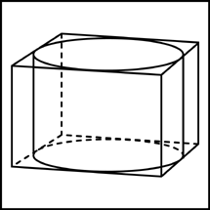

- В цилиндрический сосуд налили 200 см³ воды. Уровень воды при этом достигает высоты 12 см. В жидкость полностью погрузили деталь. При этом уровень жидкости в сосуде поднялся на 9 см. Чему равен объем детали? Ответ выразите в см³.
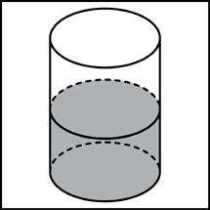

- В цилиндрическом сосуде уровень жидкости достигает 16 см. На какой высоте будет находиться уровень жидкости, если ее перелить во второй сосуд, диаметр которого в 2 раза больше первого?

- В основании прямой призмы лежит прямоугольный треугольник с катетами 6 и 8. Боковые ребра равны 5/π . Найдите объем цилиндра, описанного около этой призмы.
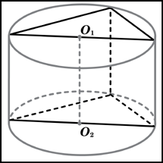
- Объем конуса равен 16. Через середину высоты параллельно основанию конуса проведено сечение, которое является основанием меньшего конуса с той же вершиной. Найдите объем меньшего конуса.
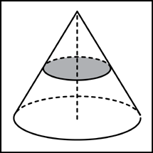
- Найдите площадь боковой поверхности правильной треугольной призмы, описанной около цилиндра, радиус основания которого равен √3 , а высота равна 2.
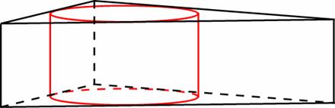

- Около шара описан цилиндр, площадь поверхности которого равна 18. Найдите площадь поверхности шара.
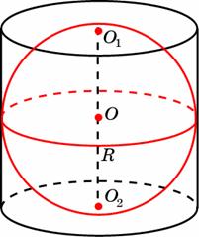
- Около куба с ребром √3 описан шар. Найдите объем этого шара, деленный на π.
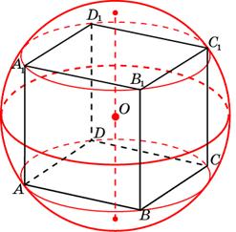
- Найдите объем V части цилиндра, изображенной на рисунке. В ответе укажите V/π.
